Colegio Manuel José Irarrázaval Segundo Medio Historia, Geografía y Ciencias Sociales

Fascismo Italiano y Estalinismo Ruso

El fascismo italiano

El contexto. A pesar de que Italia estuvo en el bando vencedor de la Primera Guerra Mundial, el país quedó con muchasdeudas, altos niveles de desempleo e inflación y losaliados no le adjudicaron los territorios a los que aspiraba.En este contexto, Benito Mussolini creó los Fascios Italianosde Combate (1919), un grupo paramilitar conocidocomo los “camisas negras”. Esta agrupación en un principiofue minoritaria, pero, a partir de la década de 1920 y con elaumento de la ola de huelgas lideradas por los sindicatos ypartidos de izquierda, los “camisas negras” reprimieron conviolencia a estos grupos y comenzaron a ganar la aprobaciónde sectores que temían el avance del comunismo.

La dictadura fascista. En 1921, el movimiento fascista formó el Partido Nacional Fascista y, un año más tarde,Mussolini organizó la Marcha sobre Roma para tomar elpoder por la fuerza. En vista de esta situación, el rey VíctorManuel III le ofreció el control del gobierno. Desde entonces,los partidos opositores empezaron a verse arrinconadospor las formas de presión de los fascistas hasta que, en1925, Mussolini instauró una dictadura fascista que cerró elParlamento, disolvió los partidos y sindicatos y suprimió laslibertades individuales.

Las características del fascismo italiano. Una vez en el poder, Mussolini estableció una dictadura de las siguientescaracterísticas:

•• Ideología antidemocrática y totalitaria. Se subordinaba la libertad individual al poder del Estado, personificadoen un líder todopoderoso (el Duce) al quese le rendía culto, y sustentado en un partido único (elPartido Nacional Fascista o PNF).

•• Nacionalismo expansionista. Desde la década de 1930, Mussolini impulsó una postura expansionistapor la que buscaba recuperar el esplendor del antiguoImperio romano.

•• Intervención del Estado en la economía. El fascismo optó por la instauración de un sistema corporativista,por medio de la creación de organizacionessociales en las que participaban tanto empresarioscomo trabajadores.

•• Adoctrinamiento y control social. La educación, la cultura, la publicidad y los medios de comunicacióneran utilizados para controlar a la sociedad y promocionarel culto al líder.

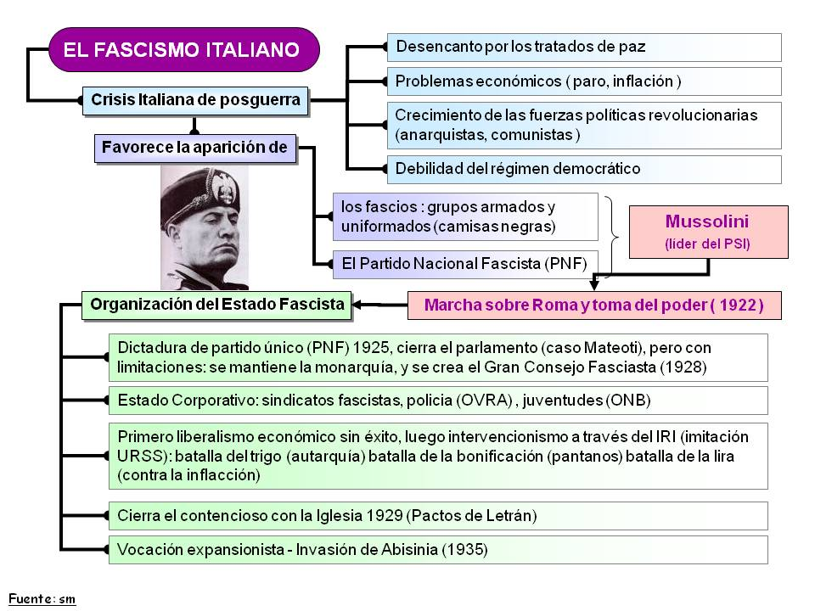
El estalinismo soviético

El contexto. Tras la Revolución de 1917, en la que se dio término a la monarquía del zar Nicolás II, y con el triunfode los bolcheviques se instauró en Rusia un régimen comunistacon Lenin a la cabeza. Sin embargo, tras la muertede este, se dieron pugnas por la sucesión en la cúpula delpartido entre León Trotski y Iósif Stalin, en las que vencióeste último. Así, el secretario general logró el dominio absolutodel Partido Comunista de la Unión Soviética (PCUS)y, a través de él, del Estado soviético. Poco a poco, Stalinacaparó todos los poderes e instauró una dictadura personal.
Su régimen totalitario estuvo marcado por la idea de que, para lograr el objetivo de difundir el marxismo aescala mundial, primero era necesario afianzar el poderíode la Unión Soviética.

Las características del estalinismo. El régimen de Stalin en la URSS se caracterizó por los siguientes aspectos:

•• Dictadura de partido único. El Partido Comunistacontrolaba al Estado y a la sociedad, y este estabasometido al poder de Stalin. En teoría se reconocía elsufragio universal a los hombres y mujeres mayores de18 años, pero solo los miembros del PCUS podían sercandidatos y jamás se celebraron elecciones libres.

•• Sistema económico centralizado. Uno de los principales objetivos de Stalin fue impulsar la industrializaciónde su país. Así, en 1931, puso en marcha un programade colectivización agraria y desarrollo industrialtotalmente centralizado y planificado por el gobierno.

•• Represión y eliminación de toda disidencia. Stalinacabó con cualquier oposición dentro y fuera del partido.Se contó con aparatos represivos que controlaron cualquier disidencia. Asimismo, millones de personasfueron enviadas a campos de trabajos forzados, conocidoscomo gulag. Estudios actuales han demostradoque más de diez millones de personas murieron ofueron torturadas bajo este sistema represivo, lo que hadejado profundas huellas en los países que formabanparte de la URSS.

•• Control y utilización de propaganda. El culto a la personalidad del líder, quien era considerado infalibley gozaba de poder absoluto, se realizaba por medio dela propaganda. Además, el Estado ejercía un estrictocontrol de la información y de la creación artística ycultural, manejando los medios de comunicación.
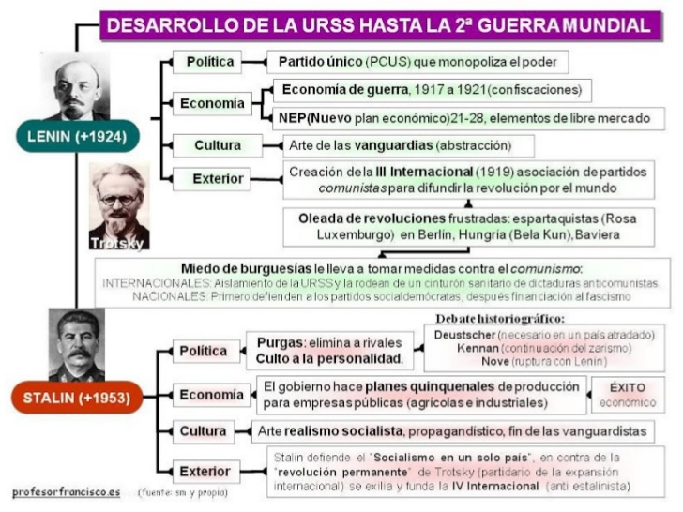

Actividad

1.- Lea y subraye las ideas principales de la información presentada al inicio.
2.- Copie o pegue en su cuaderno el esquema resumen.
3.- Lea, realice el análisis del recurso 30 (página 40) y luego responda: ¿Cuáles son los objetivos del programa fascista?
4.- Lea, realice el análisis del recurso 33 (página 41) y luego responda: ¿Cuál es la opinión de Mussolini sobre la Democracia?
5.- Observa el recurso 39 (página 44) y responda: ¿Cómo se representa la figura del líder en la siguiente imagen?
6.- Lea el recurso 40 (página 44) y utilizando el recurso 39, responda: ¿Qué contrastes puedes establecer entre los dos recursos? Fundamente con al menos 3 ejemplos.
7.- Si tienes alguna duda o consulta escríbeme al siguiente correo: loreto.dominguez@ssvp.cl.

Saludos!!

